視覺藝術科
學生姓名：劉家穎 (S.5)
學校名稱：九龍三育中學
指導老師：林美意老師
作品題目：大我小我
創作媒介：塑膠彩布本
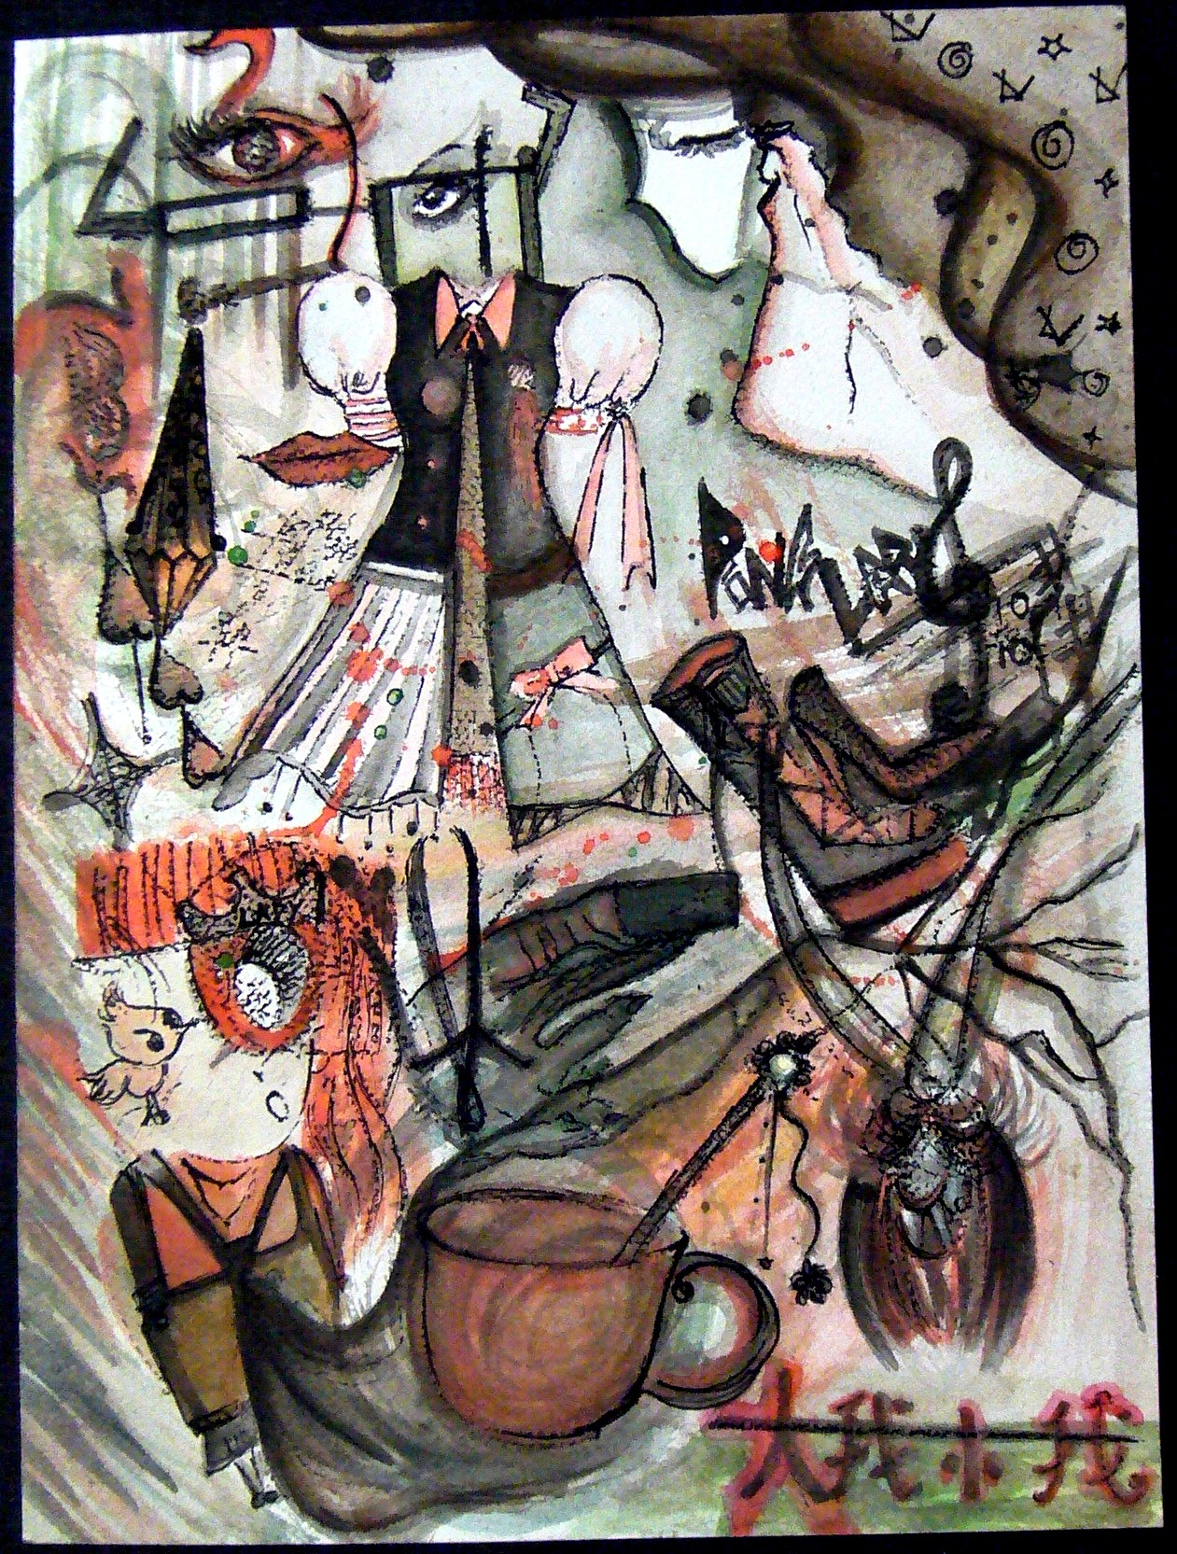

學生自我評賞：
最近潮流趨勢是甚麼呢？不外乎衣服、飾物、玩樂、消遺，而我認為潮流是因應不同季節、年份而改變，不斷更新，吸引到不少人去崇拜，甚至不停地購買，但他們又何嘗想過潮流是商人所創立的商機，因此我藉著這個意念來畫出這幅「大我小我」，形容一些人為追求潮流玩樂，不斷做名牌奴隸，炫耀自己的威名。構圖方面，我利用深綠、紅色、偏黑的顏色作主色，塑造一個季節色彩的感覺；凌亂的實物如髮簪、耳環來襯托出現今的潮流；另外，潮流「興」復古，歐洲化的時裝，所以我在中間畫了一條裙，喻表潮流的中心；眼、耳、口、鼻，是指人好像戴上眼鏡一樣來看事物，被受阻隔，看著潮流中心（裙）續漸演變，導致人類不停地追求玩樂。

老師回應：
這件作品頗有新意，亦貼近青少年的日常生活，容易引同輩共鳴。但同學也請多注意在構圖時不要過份鎖碎，以免太過複雜而使人無法找到其焦點／中心所在。不過已做得不錯呢！加油！

